课时： 主备人： 用案时间： 年 月 日 星期：

教学课题 | 第一章 探索海洋奥秘  第3节 海岸带和全球海平面变化
考纲解读 | 1、海岸类型及其特点  2、海岸带开发利用的主要方式  3、海平面变化对海岸带自然环境以及社会经济发展的重大影响  4、应对海平面上升的主要措施
重点、难点 | 1、海岸类型及其特点  3、海平面变化对海岸带自然环境以及社会经济发展的重大影响  4、应对海平面上升的主要措施
教学方法 | 读图分析法、归纳总结法、对比法、提问法、讨论法、探究法、练习法
教具准备 | 多媒体、导学案
教学过程 |  | 个案补充
【基础知识】
【海岸与海岸带】
一、海岸：
1.几个名词：
（1）海岸：海洋水体与 相互接触和 的地带；
（2）水边线： 与陆地的交接线；
（3）海岸线：是海洋与陆地的分界线。指的是 ，即海平面升到平均最高处时与陆地的交线。
2.海岸的类型及特点：

（1）按海岸组成物质，可分为基岩海岸、砂质海岸、淤泥质海岸和生物海岸。

海岸类型 |  | 在中国的分布 | 组成 | 特点 | 利用（作用）
基岩海岸 |  | 杭州湾以北的山东半岛、辽东半岛两侧；杭州湾以南的大部分地区 | 岩石 | 海岸险峻陡峭，岸线曲折、多天然深水港湾 | 建大型港口，发展海洋旅游
砂质海岸 |  | 海南岛、台湾岛的西南部等 | 砂、砾石 | 多沙堤、沙坝，海滩宽阔平坦，海水清澈 | 建海滨浴场，建中小型港口
淤泥质海岸 |  | 杭州湾以北的大部分地区 | 粘土、粉沙 | 岸线平直，坡度平缓，海岸带宽度大 | 发展滩涂养殖、生态旅游，建设盐田
生物海岸 | 红树林海岸 | 海南、广西、广东、福建等地（热带、亚热带的海岸低洼处） | 红树林和泥沼 |  | 防海浪侵蚀；防台风；保持生物多样性
生物海岸 | 珊瑚礁海岸 | 南海的一些岛屿（热带浅海） | 珊瑚虫的遗骸和分泌物 |  | 抵抗海浪侵蚀
（2）影响海岸发育因素：除潮汐因素外，风暴潮、海底地震和火山爆发等引发的海啸、全球变暖等因素。

二、海岸带及其开发利用：
1．海岸带及其开发利用优势：
（1）海岸带定义：①狭义：主体是指潮间带。②广义：是指海岸带向海陆两侧扩展到一定宽度的带状区域。③在我国：习惯上从 算起，向陆域延伸 ，向海域延至 。
（2）海岸带开发利用的优势：①是海域与陆域的交接地带，地理位置十分优越；②自然资源兼备陆地和海洋双重性质，资源类别和品种最为丰富；③是海洋、陆地和大气之间各种过程相互作用最活跃的区域，具有很高的自然能量和生物生产力；④人口密集，城市集中，具有信息、技术、资金等优势。
2．海岸带开发利用方式：（1） ；（2） ；（3） ；（4）城市建设；（5）临海工业；（6） ；（7） 。
江苏海岸带利用：渔樵猎采→煮海造盐→废灶兴垦→海上苏东→沿海产业带。
【海岸与海岸带】
三、海平面变化
1. 全球气候变化对海岸线变迁的影响： （1）变冷（特别是进入冰期）：海平面 ，海岸线 ；（2）变暖：海平面 ，海岸线 。
2. 海平面上升：是由全球气候变暖导致的两极冰川融化、上层海水受热膨胀等原因引起的。
（1）上升速率：近100年每年平均上升1-2毫米。
（2）对海岸带自然环境以及社会经济社会发展的重大影响：
海岸带是受海平面上升影响最强烈的地区，特别是沿海国家和一些海岛国家，受海平面上升的危害更甚，如荷兰、孟加拉国及热带大洋上的一些小岛国。
①海平面上升会直接淹没一些沿海低地，尤其是滨海平原、河口三角洲、低洼地带和滩涂资源等；
②加剧台风、风暴潮、暴雨洪涝等灾害的威胁；
③引起海水内侵、水质恶化、土壤盐碱化；
④影响海岸带地区的渔业资源，破坏珊瑚礁、红树林、海岸沼泽和湿地等生态环境。
3. 应对海平面上升的主要措施：
（1）加固和提高海岸防护堤坝的设计标准；
（2）适应气候变化，有计划地改变农作物的种类与品种；
（3）尽量减少二氧化碳等温室气体的人为排放
【巩固练习】
1．【选做题】本题包括A、B、C、D四小题，请选定其中两题，并在相应的答题区域内作答。若多做,则按作答的前两题评分。w.w.w.k.s.5.u.c.o.m
A．（2009江苏）[海洋地理]图16是杭州湾、舟山群岛示意图。读图回答下列问题。(10分)
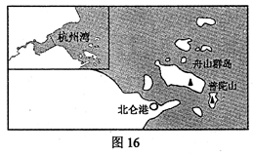
(1)从天文角度看，形成钱塘潮“八月十八潮，壮观天下无”现象的主要原因是日、地、月三者大致排列在同一直线上，其中 位于中间。(1分)
(2)舟山群岛的基岩海岸特点是 、 。主要海洋自然灾害是 。(3分)
(3)填表回答舟山群岛海域目前已利用的主要海洋资源类型及其利用方式。(6分)
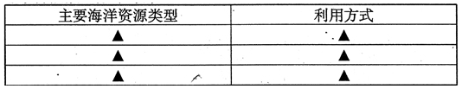

【选修2—海洋地理】
2、 结合有关知识，读图10回答下列问题。
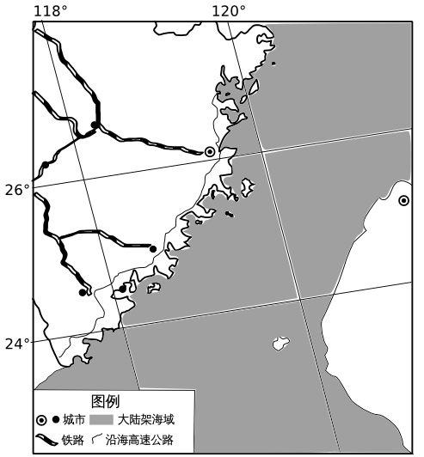

（1）分别说出图中海峡东、西海岸主要的海岸类型，并说明判断理由。（7分）

（2）说明海峡西岸的海岸带开发利用方式及有利条件。（8分）

（江苏2008）3．选做题：请在A、B、C、D四题中选定两题作答，并在答题卡上把所选题目对应字母后的方框涂满涂黑。如多做．则按所答的前两题评分。
A．（江苏2008）[海洋地理]图17为“黄河三角洲某海岸带环境问题示意图”。读图回答下列问题。(10分)
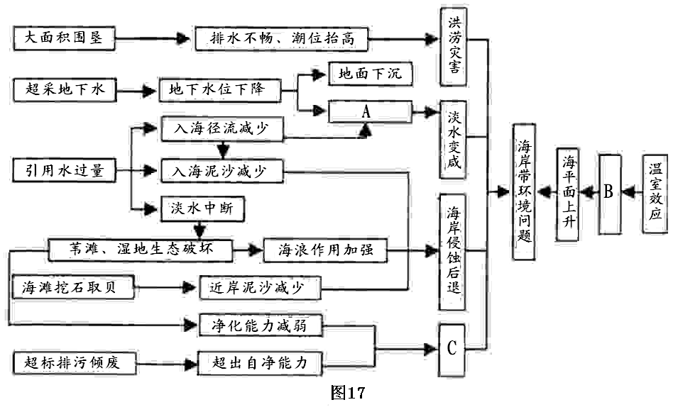
- 图中字母A表示▲，B表示▲，C表示▲。(3分)

(2)该海岸带侵蚀后退的最主要原因是(填选项字母) ▲。(2分)
A．过度开采利用地下水 B．入海径流、泥沙量减少
C．大面积围垦滩涂湿地 D．过量排放、倾倒废弃物

(3)苇滩、湿地的生态功能主要有 (填选项字母) ▲和▲。(2分)
A．延缓全球海平面上升 B．容纳、净化污染物
C．增加河流水量 D．保护生物多样性
(4)近年来，经过有效治理，黄河枯水期入海径流量明显增大，简述这对改善该海岸带环境的作用。▲(3分)

布置作业 | 《海洋地理》创新课时训练P
板书设计
教后札记

【答案】：
答案：

【答案】：(1)地球 (2)海岸曲折、陡峻；多港湾。 风暴潮
（3）
主要海洋资源类型 | 利用方式
海洋生物资源 | 发展捕捞业、海水养殖业
海洋空间资源 | 建港口、海运
海洋旅游资源 | 发展旅游业
【解析】：本题主要考查学生的读图分析能力，对海水水体运动（潮汐）成因理解、对海岸地貌特点的认知及对海洋资源类型及其利用方式等相关知识的掌握情况。
（1）天文大潮形成在朔、望时，而“八月十八”则是望日即日、地、月三者大致排列在同一直线上,地球位于中间之时。
（2）从图示信息可知舟山群岛的基岩海岸岛屿众多，海岸曲折、陡峻，海阔水深，多天然良港。
（3）舟山群岛海域拥有丰富的生物资源，形成我国著名的舟山渔场，适宜发展渔业、捕捞、海水养殖业等；普陀山是我国著名的佛教四大名山之一，是当地重要的旅游资源；舟山群岛海岸曲折、陡峻，多良港，附近浙江、上海经济发达，海运需求量大，故舟山群岛空间资源开发价值极高，适宜间港口，发展海洋运输业。
【解析】考察考生对基本地理知识掌握情况，以及运用知识分析解决实际问题的能力，
参考答案：（1）西岸：基岩海岸 海岸线曲折
东岸：砂质（沙砾质）海岸和淤泥质海岸 海岸线平直。
（2）港口建设 多优良港湾；滩涂养殖 滩涂面积较大；滨海旅游 海岛（海岸）景色独特、气候宜人；滩涂晒盐 气温高、晴天多；海岸带综合开发 人口、城镇密集，交通便利，经济发达。

答案：A．[海洋地理](10分)
(1)海水入侵全球变暖海洋污染 (2)B (3)B D
(4)减轻了淡水变成；延缓海岸侵蚀后退；减轻海洋污染。

